宁娃成长纪念礼盒5000套
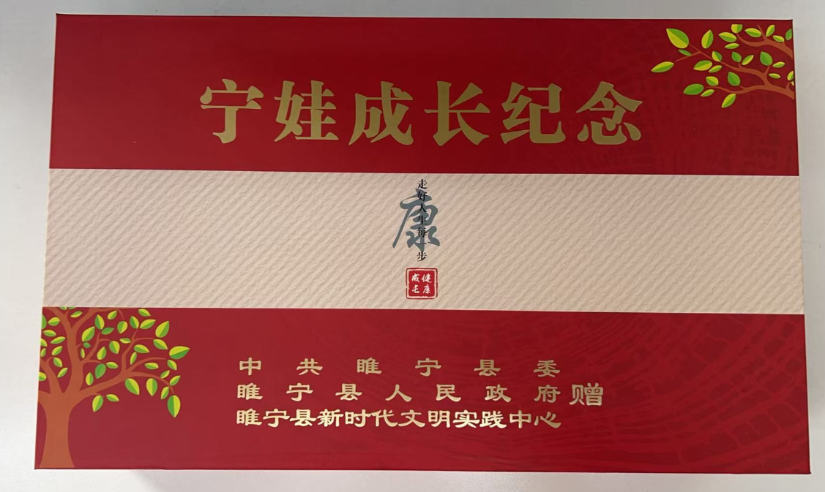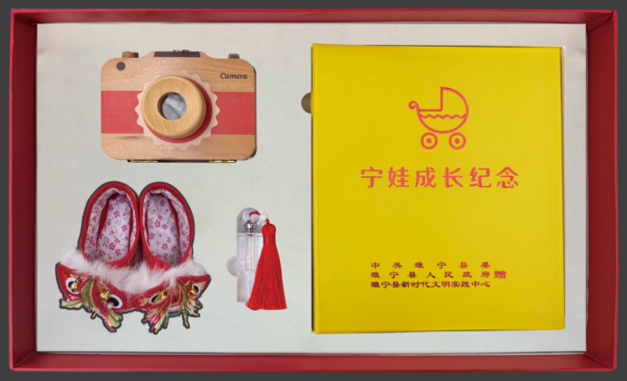
名称 | 规格（约mm） | 材质 | 数量 | 样图
宁娃成长纪念相册 | 240*268mm | 封面材料PU皮质+7MM中纤板,表面凹印烫金。前置寄语彩页、内页20张40页，450G自黏纸+BOPP膜。 | 5000 | 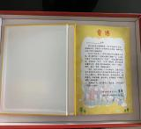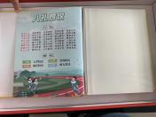
倡议书 | 205*280mm | 200g铜版纸双面彩印 | 5000 | 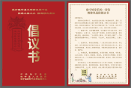
说明书 | 140*210mm | 200g铜版纸单面彩印 | 5000 | 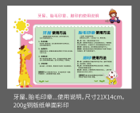
虎头鞋 | 长125mm 宽58mm 高56mm | 虎头鞋以纯棉老粗布袼褙、新疆长绒棉、棉麻混纺布、丝绸、珍珠、兔毛等为材，手工精制（非遗产品，制作前需按照古法打样，具体制作工艺详见说明） | 5000 | 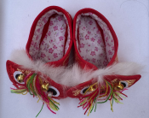
相机乳牙盒 | 140*55*105mm | 材质：实木榉木，颜色：红及实木颜色（木蜡油闭漆处理），背面印字。内置档案记录纸、乳牙槽、2个玻璃瓶。 | 5000 | 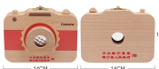  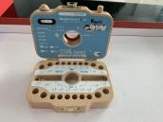
玻璃印章 | 章体23*23*65mm、总高90mm | 全身玻璃，内部圆柱中空造型，双面刻字，章文为健康平安，带流苏。 | 5000 | 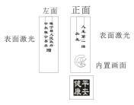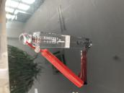
包装礼盒 | 530*320*90mm | 面纸200g铜版纸，覆哑膜，底纸为红色仿蚕丝特种纸，烫金工艺，标准3.5mm灰板，天地盖，内加双层EVA。 | 5000
包装手提袋 | 550*370*105mm | 350g白卡纸，覆哑膜，烫金工艺，3股金色绳。 | 5000 | 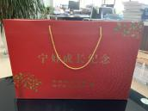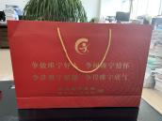
金榜题名纪念礼盒3600套
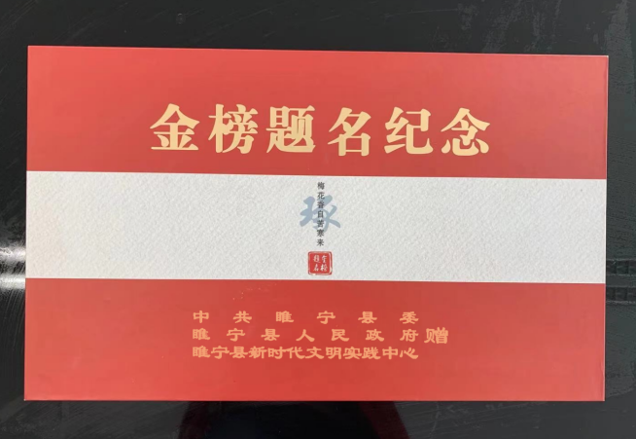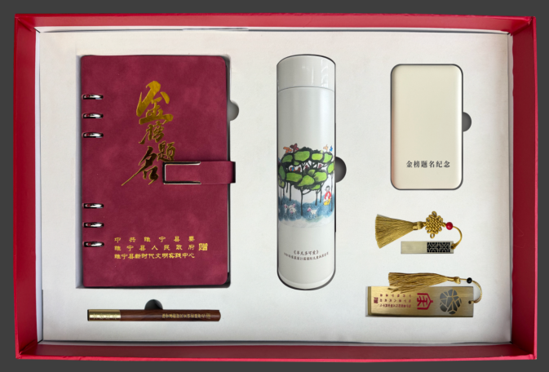
活页笔记本 | A5、165*230mm | 暗红色、封面为变色PU料、前置寄语彩页、档案记录及日历等；100张200页、120g道林纸。 | 3600 | 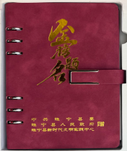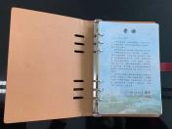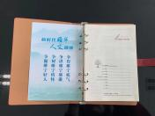
倡议书 | 205*280mm | 200g铜版纸双面彩印 | 3600 | 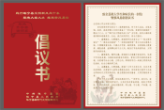
金榜题名保温杯 | 500ml保温杯，尺寸67*67*215mm，产品净重220g(上下浮动不超过5%) | 需要一线品牌保温杯，内胆022CR17NI12Mo2（SUS316L）奥氏体型不锈钢，外壳SUS304奥氏体型不锈钢，杯盖，防烫口：聚丙烯，密封圈：甲基乙烯基二甲基。内部高解亮，印logo及儿童画，儿童画有三种内容，需按采购人要求交替包装。产品需符合中国食品安全国家标准要求，供货前须提供该批次的检测合格报告。 | 3600 | 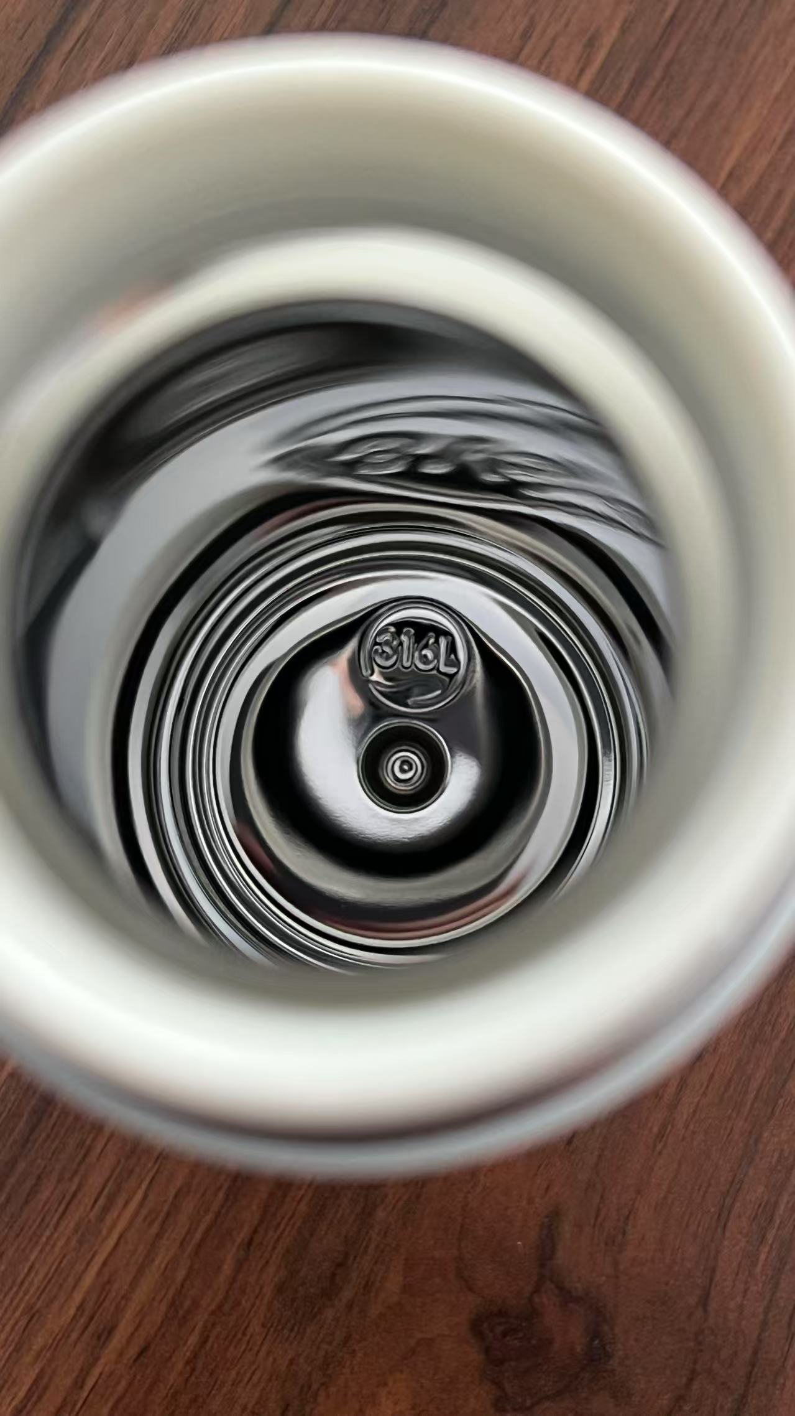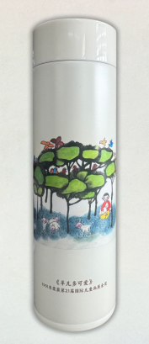
金榜题名充电宝 | 10000毫安充电宝 | 一线品牌充电宝（如小米，华为、绿联等），产品支持售后服务，供货后一年内如有故障问题可在该品牌任意网点内免费换新。 | 3600 | 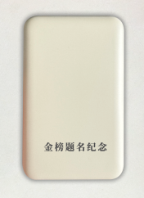
金属U盘 | 64G、57*12*3mm | 64G一线品牌闪存颗粒（三星、闪迪、威刚等），支持USB3.0传输，金属雕刻工艺，带流苏。供货前应提供相应的闪存颗粒品牌说明。 | 3600 | 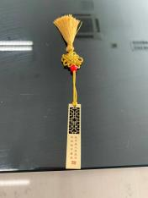
金属书签 | 120*30mm、厚度1.0mm | 金属雕刻工艺，双面UV打印，带流苏。 | 3600 | 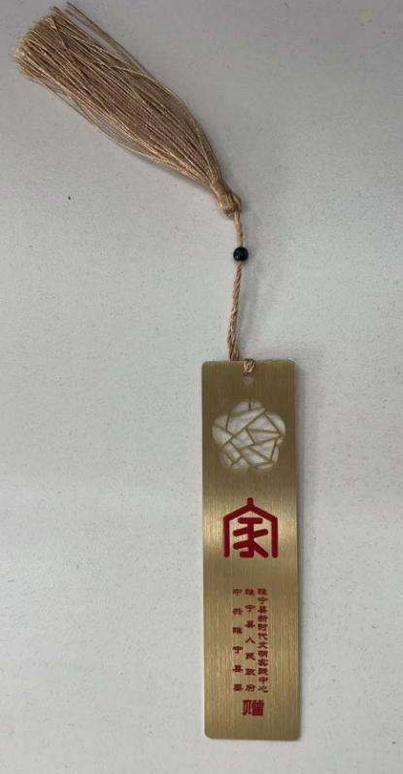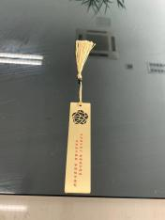
礼品笔 | 长度145mm | 金属笔头，榉木笔身，镭射激光雕刻2处。 | 3600 | 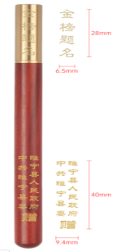
包装礼盒 | 530*320*90mm | 面纸200g铜版纸，覆哑膜，底纸为红色仿蚕丝特种纸，烫金工艺，标准3.5mm灰板，天地盖，内加双层EVA。 | 3600 | 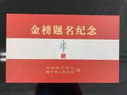
包装手提袋 | 550*370*105mm | 350g白卡纸，覆哑膜，烫金工艺，3股金色绳。 | 3600 | 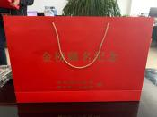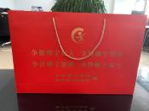
光荣入伍纪念礼盒420套
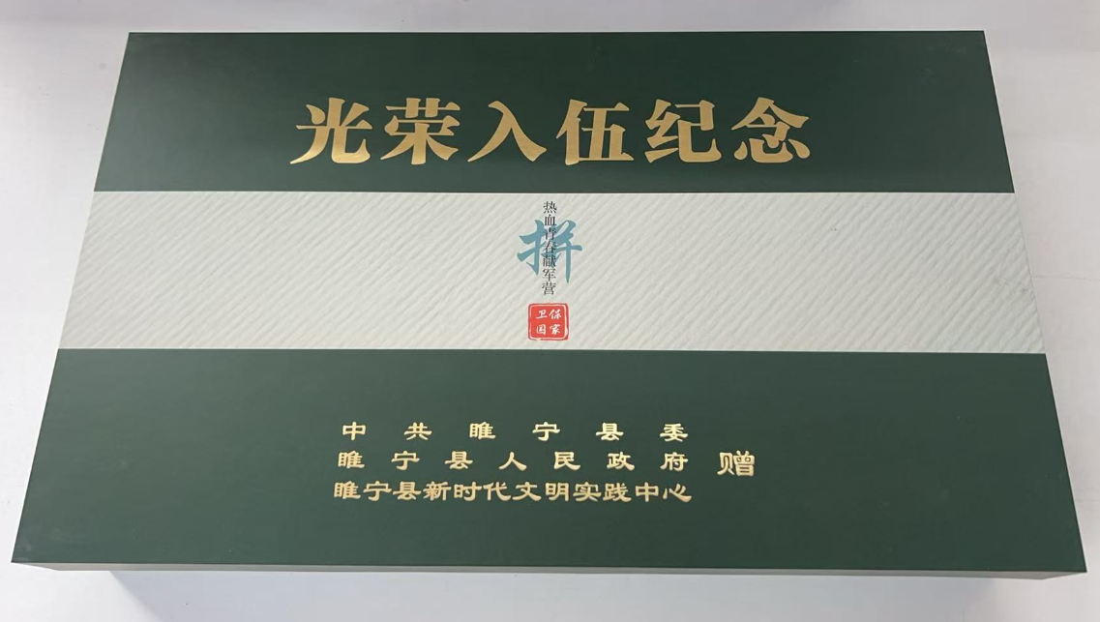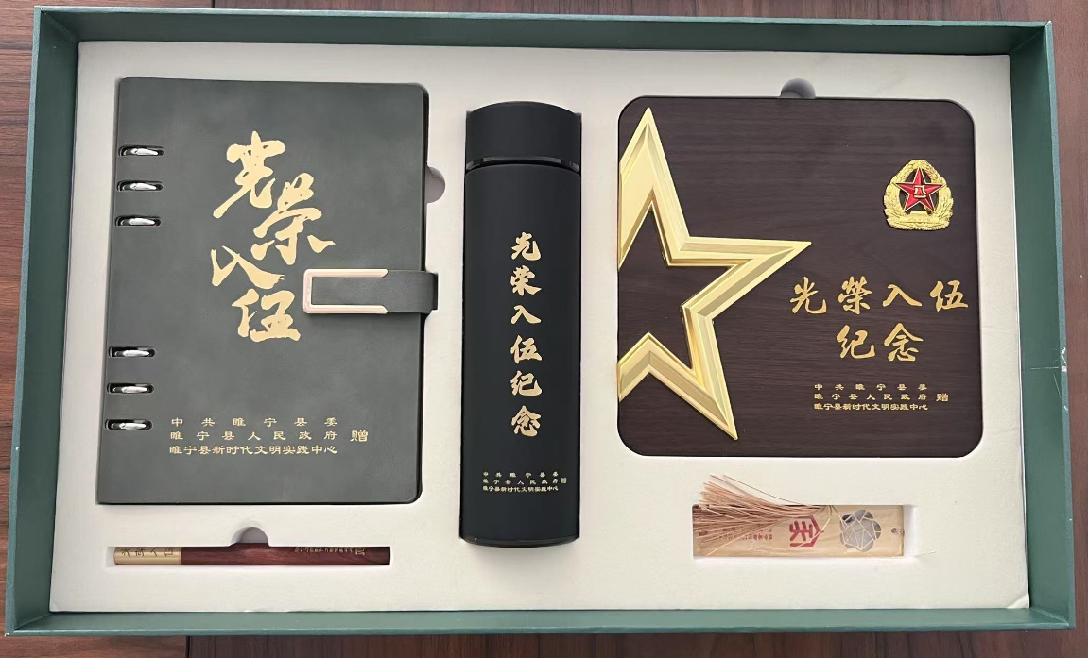
活页笔记本 | A5、165*230mm | 墨绿色、封面为变色PU料、前置寄语彩页、档案记录及日历等；100张200页、120g道林纸。 | 420 | 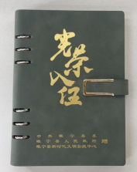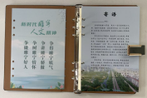
光荣入伍保温杯 | 500ml保温杯，尺寸67*67*215mm，产品净重220g(上下浮动不超过5%) | 需要一线品牌保温杯，内胆SUS316L奥氏体型不锈钢，外壳SUS304奥氏体型不锈钢，杯盖，防烫口：聚丙烯，密封圈：甲基乙烯基二甲基。内部高解亮，按照要求定制文字内容。产品需符合中国食品安全国家标准要求，供货前提供该批次的检测合格报告。 | 420 | 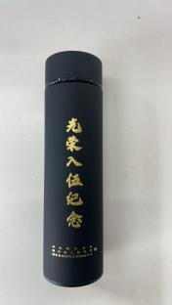
光荣入伍摆台 | 200*200*20mm | 木质基底，标志及八一标立体，文字阴刻填金漆。 | 420 | 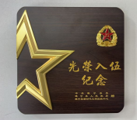
金属书签 | 120*30mm、厚度1.0mm | 金属雕刻工艺，双面UV打印，带流苏。 | 420
礼品笔 | 长度145mm | 金属笔头，榉木笔身，镭射激光雕刻2处。 | 420 | 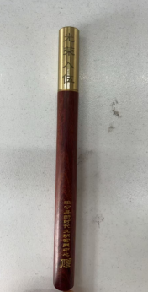
包装礼盒 | 530*320*90mm | 面纸200g铜版纸，覆哑膜，底纸为墨绿色仿蚕丝特种纸，烫金工艺，标准3.5mm灰板，天地盖，内加双层EVA。 | 420
包装手提袋 | 550*370*105mm | 350g白卡纸，覆哑膜，烫金工艺，3股金色绳。 | 420 | 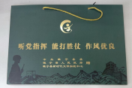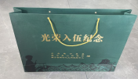
非遗虎头鞋制作工艺流程：
虎头鞋制作工艺，每一道工序皆为纯手工精心雕琢。制作虎头鞋的首道工序——打袼褙，是整双鞋品质的根基。袼褙需选用质地坚韧的纯棉老粗布，以传统手工调制的面粉浆糊层层粘连，每层袼褙经自然晾晒2-3天，厚度控制在3-4毫米，呈现出质朴而耐用的质感，为后续制作奠定扎实基础。​纳鞋底时，以厚度3毫米左右的袼褙为基底，其上铺展一层厚度约5毫米、经过精心梳理的新疆长绒棉棉絮，触感柔软舒适。再覆盖一层由民间手工艺人采用传统技法织就的棉麻混纺布料，布料纹理清晰，结实耐磨。随后，选用粗细适中的优质棉线，运用传统“千层底”纳制技法，按照每平方厘米8-10针的密度，进行纵横交错的细密纳制。每一针都凝聚着匠人的专注，确保针脚均匀整齐，使各层材料紧密贴合。若追求更好的保暖效果，可在已纳好的鞋底上添加一层2-3毫米厚的薄棉花，最后覆上普通棉麻布缝制，完成后的鞋底厚度在15-20毫米，兼具保暖性与良好的耐磨性。​
鞋帮制作同样以袼褙为基础，依照设计好的鞋样精准裁剪成型。外侧选用优质的红色丝绸布料，由经验丰富的绣工以彩色金丝线、手工绣制龙凤呈祥图样，针法细腻，图案栩栩如生。内部嵌入一层厚度约3毫米、铺展均匀的棉花，柔软亲肤。最外层再用花色美观的普通棉布精心缝制，三层布料搭配得当，经特殊工艺处理，既保证鞋帮挺括有型，又拥有舒适的亲肤触感，鞋帮整体厚度保持在5-8毫米。至此，鞋底与鞋帮初步完成，已展现出较高的非遗制作水准。​
进入关键的鞋面与鞋头制作环节，依照精确的鞋样进行裁剪、粘贴后，镶边处理尤为重要。镶边宽度一般为1.5-2厘米，采用斜裁的棉质布条，运用传统的“包边缝”工艺，由熟练的手工艺人手工缝制，每一针都细密整齐，确保边缘整齐美观且牢固耐用。待基本结构完成，选用与鞋码适配的木质楦头进行塑形，上楦时间保持24-36小时，使鞋面充分定型，最后由（鞋匠人）进行细致修整，让鞋面更加平整、贴合脚型。
虎头鞋最具特色的虎头部分，制作格外讲究。精心挑选色彩鲜艳、品质优良的丝绸线，经手工配色，使各色彩相互映衬，呈现出活泼生动的视觉效果。虎头与鞋身为一体成型裁剪，内衬一层2毫米厚的特制袼褙，增强其挺括感。在缝制虎嘴、虎鼻、虎眼时，采用稍粗的彩色棉线，运用“回针绣”等传统技法进行绣缝，与基底形成对比，凸显出立体感。虎眼部分，选用直径3-4毫米的天然淡水珍珠，由技艺精湛的绣娘以打籽绣技法精心绣制，每颗珍珠圆润饱满，让虎头更显灵动有神。为增添灵动与美感，采用兔毛，以“贴布绣”工艺装饰鞋口、虎耳与镶边，红、黄、白等色彩搭配协调，将虎头的憨态与威猛展现得淋漓尽致。最后，在虎口两侧用彩色丝线各缝制6根“虎须”，既为虎头鞋增添精致细节，又蕴含“六六大顺”的美好寓意。在虎耳处缀以小巧8mm的镀金铜铃，孩童走动时发出清脆声响，不仅增添活泼童趣，还带有传统民俗寓意。经过这一系列工序，一双凝聚着传统工艺与匠心的虎头鞋正式完成，每一处细节都彰显着独特的魅力与非遗价值。

